Министерство образования Республики Беларусь

Учреждение образования

«Белорусский государственный университет информатики

и радиоэлектроники»

Специальность «Программная инженерия»

Учебная дисциплина «Основы алгоритмизации и программирования»

Отчет

по лабораторной работе No4

«Массивы»

Подготовил:

Видилин А. В.

Группа 410902

Проверил: Усенко Ф. В.

Минск 2024

Цель: сформировать навыки и умения обработки структурированных типов данных, организованных в виде некоторой линейной последовательности, а также организованных в виде матрицы.

Задание 2: найти среднее арифметическое элементов двумерного массива.

#include <iostream>

using namespace std;

int main() {

int result = 0;

int arr[3][3];

cout << "Enter array elements: " << endl;

for (int i = 0; i < 3; i++) {

for (int j = 0; j < 3; j++) {

cin >> arr[i][j];

result += arr[i][j];

}

}

cout << "Result: " << result / 9 << endl;

system("pause>nul");

return 0;

}

Результат работы программы представлен на рисунке 3.

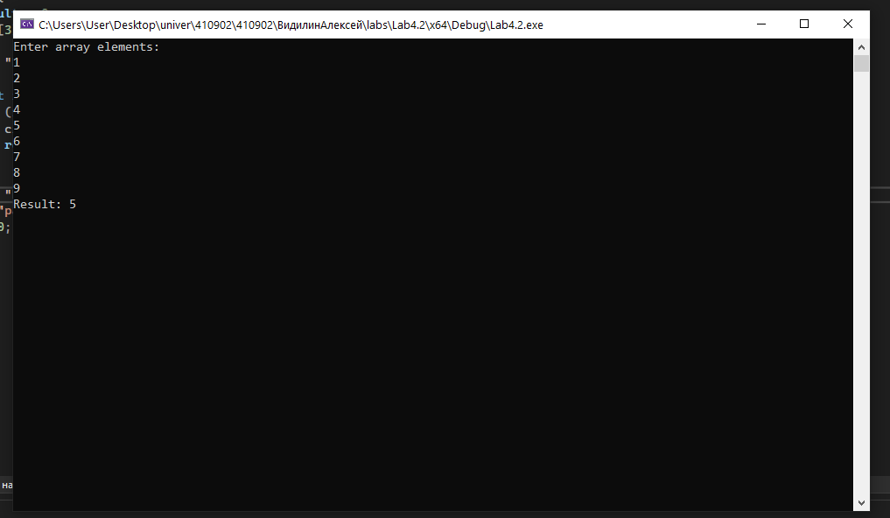

Рисунок 3 – Результат работы программы

Блок-схема работы программы представлена на рисунке 4.

Рисунок 4